**面试问题.**

**12-14：**

**1.react相关工作的，提前了解下react native**

**2.排序、正则、节点创建和添加、清除字符串前后空格的方法、css中文字溢出隐藏、隔行变色**

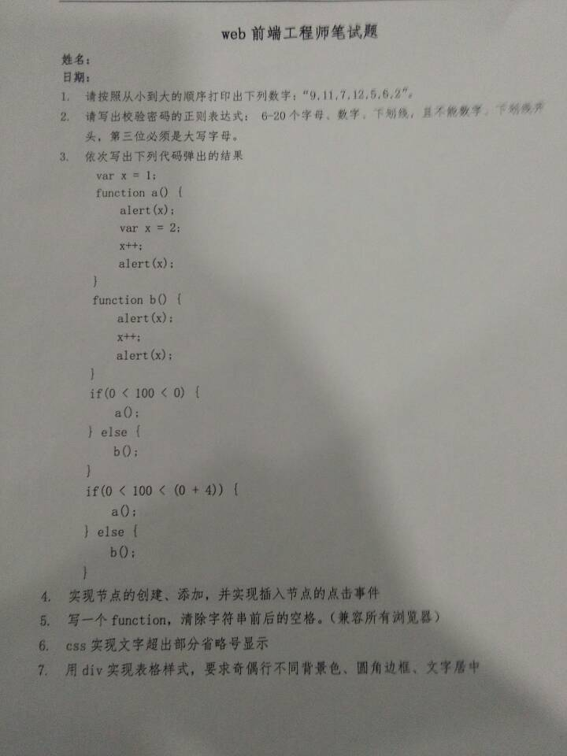

6题.white-space:nowrap 让文本显示在一行（文本不可以折行）

overflow:hidden 溢出隐藏

text-overflow:ellipsis 溢出隐藏的文本用省略号显示

4题，创建create，添加appendChild，插入insertBefore（原来的元素，新插入的元素）

3题.1，2，undeined，3

2题.var reg=/[^\d_]\w[A-Z](\w{3,17})/

5题.if (!String.prototype.trim) {

String.prototype.trim = function() {

return this.replace(/^\s+/, "").replace(/\s+$/,"");

}

}

**3.websocket和http协议之间的区别**

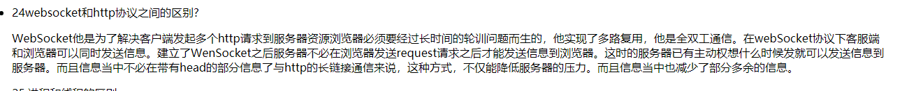

**4.react的setState同步异步的问题， node.js和数据库了解一下**

**5.为啥离职**，后台用的什么技术？呆了两年就做了这四个项目？公司有几个前端？项目周期？你还有什么问题要问我的吗？

<技术栈 技术部几个人 如果有幸来咱们公司，我的组多少人？现在用的什么技术？做不做微信小程序 福利待遇 年终奖>

**6.git管理代码冲突问题**，多人开发git的使用流程，项目开发技术选择是谁定的，webpack配置，原公司规模和技术团队技术分享问题，新人进公司培训交接的问题

**7.针对转行应届生**.怎么接触到的这个行业，大学时上过相关的选修课吗？具体是哪门课程，有没有上过培训班，上大学时你的实习公司怎么样？关于这个公司的一系列问题……

应届生如果有写自己上过相关课程，选修课之类的，课程的名字要准备好。

**8.垂直水平居中、react性能优化在哪个周期、ajax获取数据、面向对象面向过程的区别**

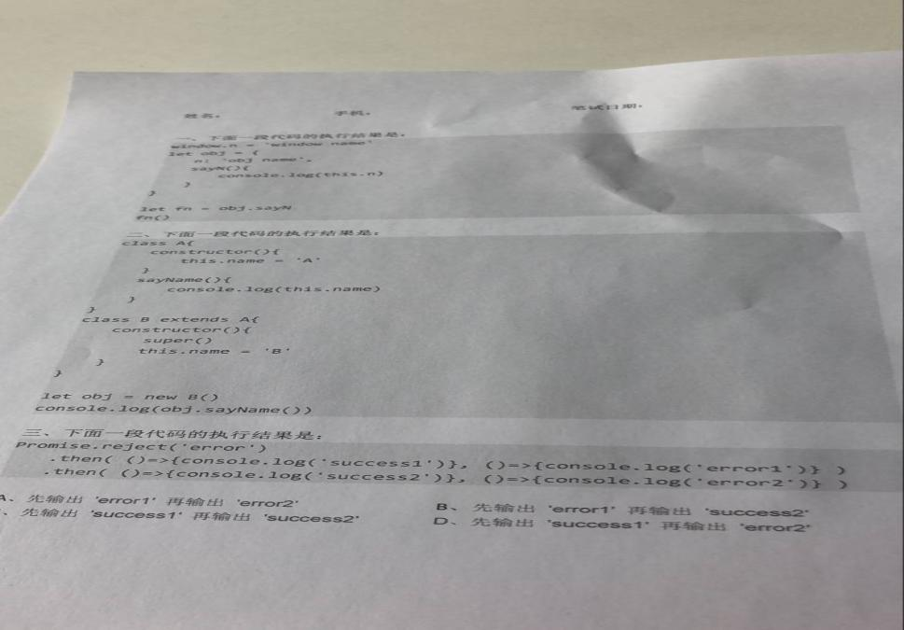

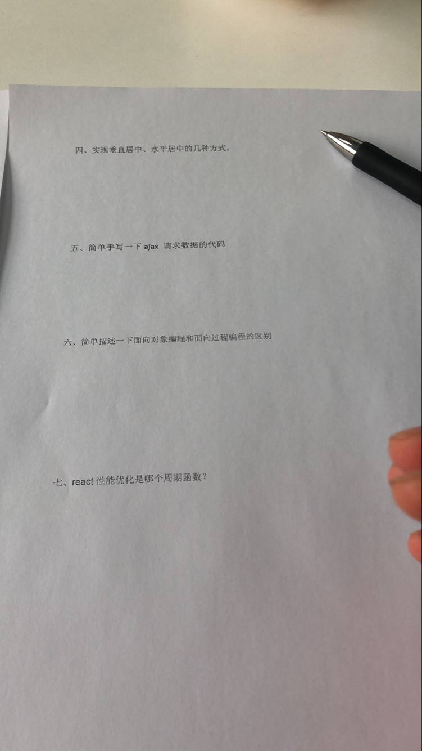

1题.第一个window name

2题.b

3题.error1 success2

4题.

1.1 行内元素水平居中

这里行内元素是指文本text、图像img、按钮超链接等，只需给父元素设置text-align:center即可实现。

.center{

text-align:center;

}

<div class="center">水平居中</div>

1.2 块级元素水平居中

定宽块级元素水平居中

只需给需要居中的块级元素加margin:0 auto即可，但这里需要注意的是，这里块状元素的宽度width值一定要有

.center{

width:200px;

margin:0 auto;

border:1px solid red;

}

<div class="center">水平居中</div>

不定宽块级元素水平居中

不定宽，即块级元素宽度不固定

方法1.设置table

通过给要居中显示的元素，设置display:table，然后设置margin:0 auto来实现

.center{

display:table;

margin:0 auto;

border:1px solid red;

}

<div class="center">水平居中</div>

方法2.设置inline-block（多个块状元素）

子元素设置inline-block，同时父元素设置text-align:center

.center{

text-align:center;

}

.inlineblock-div{

display:inline-block;

}

<div class="center">

<div class="inlineblock-div">1</div>

<div class="inlineblock-div">2</div>

</div>

方法3.设置flex布局

只需把要处理的块状元素的父元素设置display:flex,justify-content:center;

.center{

display:flex;

justify-content:center;

}

<div class="center">

<div class="flex-div">1</div>

<div class="flex-div">2</div>

</div>

方法4.position + 负margin；

方法5.position + margin.auto；

方法6.position + transform；

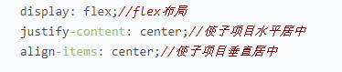

5题.var xhr = new XMLHttpRequest();

xhr.open("get","./data.json",false);

xhr.onreadystatechange = function(){

if(xhr.readyState==4 && /^2\d{2}$/.test(xhr.status)){

console.log(JSON.parse(xhr.responseText));

}

};

xhr.send(null);

6题.

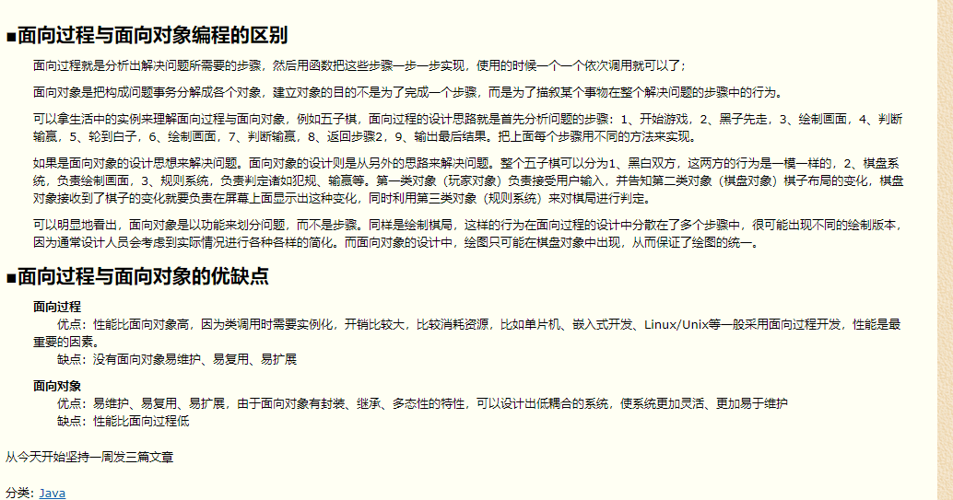

7题.React的性能优化 shouldComponentUpdate

1. 闭包； react声明周期:componentWillMount componentDidMount的区别; 受控和非受控组件的区别; componentWillMount componentDidMount 发送异步请求的话 有个区别; 还有移动端媒体查询 ; react的setState是同步还是异步，react的key有什么用，原理方面也需要了解下; ajax请求放willmount还是didmount

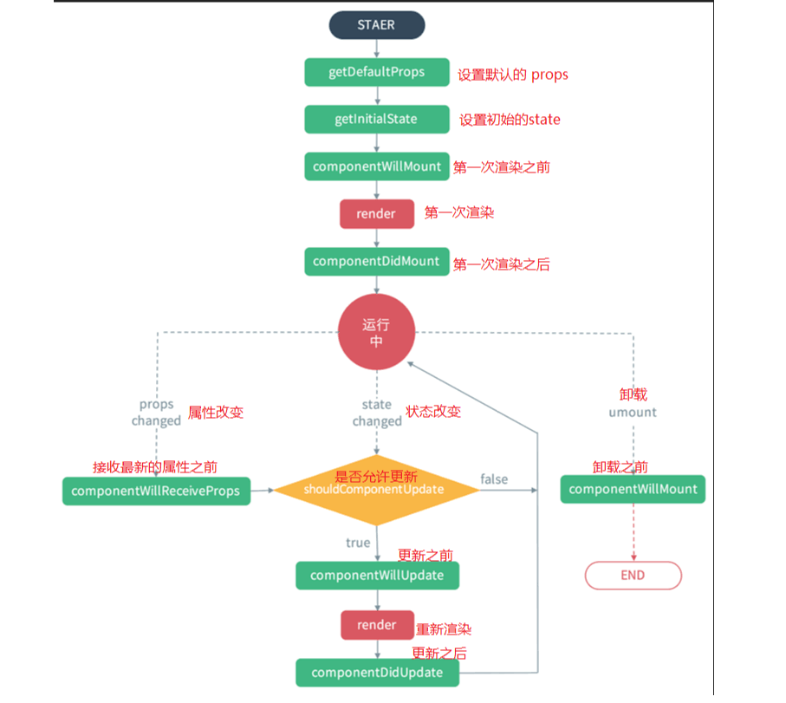

1. 图片的上传 格式限制 文件大小限制 图片宽高限制 https://ant.design/components/upload-cn/

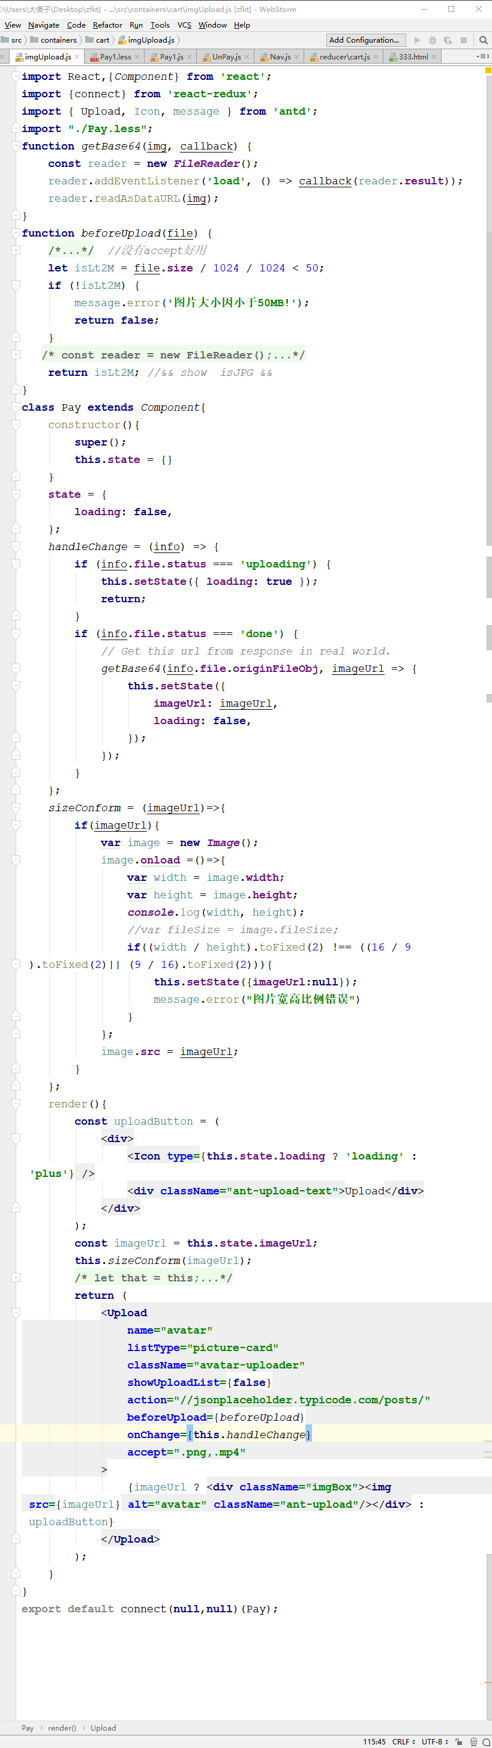

11.

